Формы в Angular

Формы являются наиболее важным аспектом любого веб-приложения. Работа с формами затрагивает многие аспекты работы приложения:
- ввод формы предназначен для изменения данных как на странице, так и на сервере;
- изменения часто необходимо отражать в другом месте на странице;
- пользователи могут вводить некорректные данные, поэтому вам необходимо проверять значения;
- UI должен обрабатывать ошибки, если таковые имеются;
- зависимые поля могут иметь сложную логику;
- мы хотим иметь возможность тестировать наши формы, не полагаясь на селекторы DOM.
К счастью, в Angular есть инструменты, которые помогут со всеми этими вещами:
- FormControls инкапсулируют входные данные в наши формы и предоставляют нам объекты для работы с ними;
- Validators дают нам возможность проверять входные данные;
- Observers позволяют нам следить за изменениями в нашей форме и реагировать соответствующим образом.

В нашем воображаемом приложении мы создаем сайт электронной коммерции, на котором мы выставляем товар на продажу. В этом приложении нам нужно хранить артикул товара, поэтому давайте создадим простую форму, которая принимает SKU в качестве единственного поля ввода.

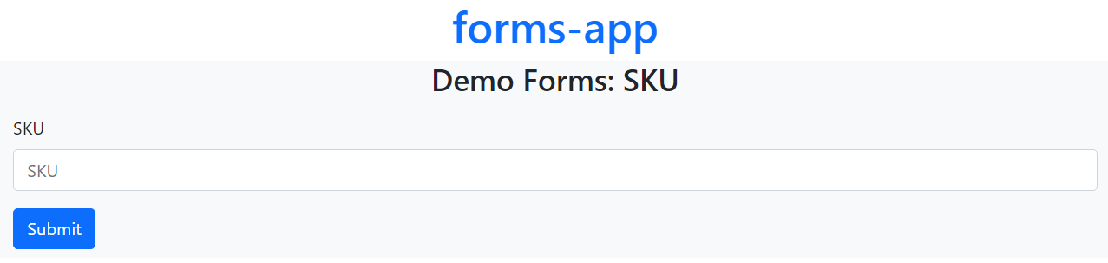

Создадим компонент DemoFormSkuComponent.
Чтобы использовать функциональность Angular для обработки форм, нам нужно указать сначала, что мы импортируем соответствующие модули в главной модуль приложения NgModule.
Есть два способа использования форм в Angular: использование FormsModule или использование ReactiveFormsModule. Поскольку мы будем использовать оба, мы импортируем их оба. Для этого изменим содержимое app.module.ts:

import { NgModule } from '@angular/core';
import { BrowserModule } from '@angular/platform-browser';

import { AppRoutingModule } from './app-routing.module';
import { AppComponent } from './app.component';
import { DemoFormSkuComponent } from './demo-form-sku/demo-form-sku.component';

// для работы с формами
import { FormsModule, ReactiveFormsModule } from '@angular/forms';

@NgModule({
declarations: [
AppComponent,
DemoFormSkuComponent
],
imports: [
BrowserModule,
AppRoutingModule,
FormsModule,
ReactiveFormsModule
],
providers: [],
bootstrap: [AppComponent]
})
export class AppModule { }

Это дает нам возможность использования директив формы в наших представлениях. FormsModule предоставляет директивы:
• ngModel
• NgForm
ReactiveFormsModule предоставляет директивы:
• formControl и
• ngFormGroup
… и еще несколько.

Изменим представление компонента DemoFormSkuComponent:
<form class="row col-8 mx-auto bg-light" #f="ngForm" (ngSubmit)="onSubmit(f.value)">
<h3 class="text-center">Demo Forms: SKU</h3>
<div class="my-2">
<label for="skuInput" class="form-label">SKU</label>
<input class="form-control" name="sku" id="sku" placeholder="SKU">
</div>

<div class="my-2">
<button type="submit" class="btn btn-primary">Submit</button>
</div>
</form>

NgForm дает нам :
1. FormGroup с именем ngForm
2. (ngSubmit) output
Вы можете видеть, что мы используем оба этих элемента в теге <form> в нашем представлении.

Строка #f="ngForm" говорит, что мы создаем псевдоним ngForm для этого представления, привязанный к переменной #f. Это означает, что мы можем использовать f как FormGroup в нашем представлении. И это именно то, что мы делаем при обработке события (ngSubmit).
Добавим обработчик события onSubmit в классе компонента:
import { Component, OnInit } from '@angular/core';

@Component({
selector: 'app-demo-form-sku',
templateUrl: './demo-form-sku.component.html',
styleUrls: ['./demo-form-sku.component.css']
})
export class DemoFormSkuComponent implements OnInit {

constructor() { }

ngOnInit(): void {
}

onSubmit(form: any): boolean {
console.log('you submitted value:', form);
return false;
}
}

Запустим приложение и проверим его работоспособность.

ng serve -o

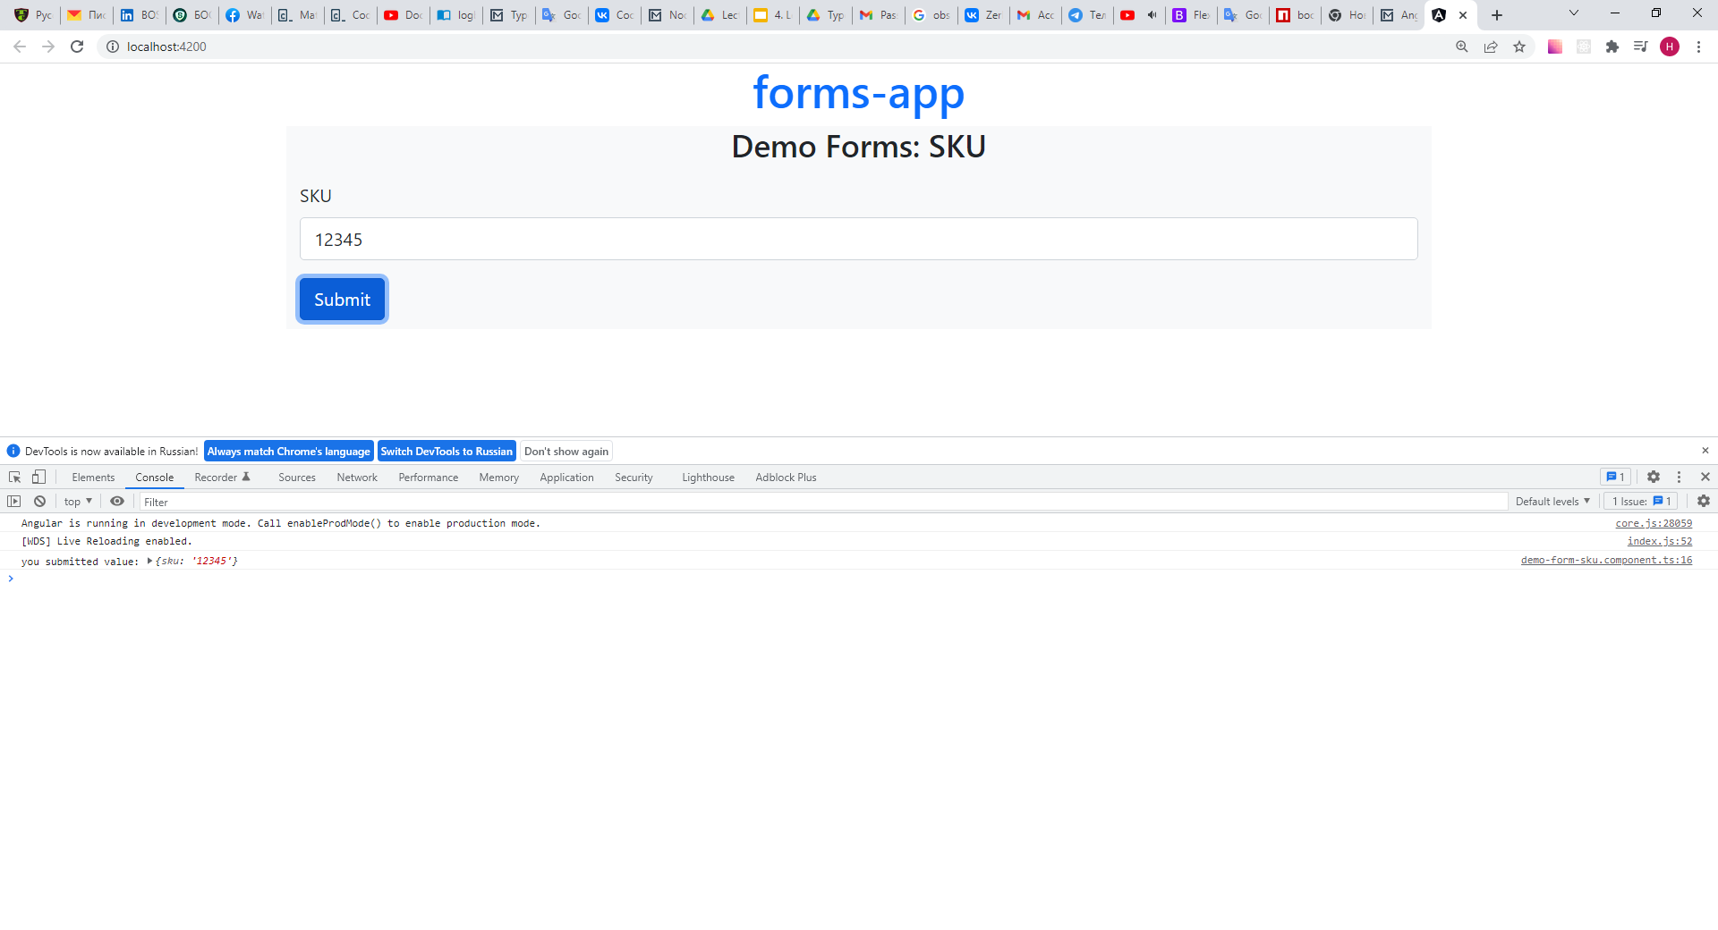
FormBuilder

Построение наших FormControls и FormGroups неявно с использованием ngForm удобно, но не дает нам возможности конфигурирования настроек. Более гибкий и распространенный способ заключается в использовании FormBuilder.
FormBuilder — это вспомогательный класс, который помогает нам создавать формы. FormBuilder рассматривать как реализацию паттерна «Абстактная фабрика» для создания объектов FormControls и FormGroups.
Добавим компонент для демонстрации FormBuilder в наше приложение.

ng generate component form-with-builder

В представлении нашего компoнента мы будем использовать директивы formGroup и formControl. Поэтому нам необходимо импортировать соответствующие классы:
Для использования FormBuilder мы дожны внедрить его в компонент, передавая его как параметр в конструкторе класса компонента:

import { Component, OnInit } from '@angular/core';
import { FormBuilder, FormGroup } from '@angular/forms';

@Component({
selector: 'app-form-with-builder',
templateUrl: './form-with-builder.component.html',
styleUrls: ['./form-with-builder.component.css']
})
export class FormWithBuilderComponent implements OnInit {

myForm: FormGroup;

constructor(fb: FormBuilder) {
this.myForm = fb.group({
'sku': ['1234567'],
'title': ['product']
})
}

ngOnInit(): void {
}

onSubmit(value: Object): void {
console.log('you submitted value: ', value);
console.log(typeof value)
}

}

Во время внедрения зависимости создается экземпляр FormBuilder, и мы назначим его
переменная fb (в конструкторе). В FormBuilder мы будем использовать две основные функции:
- control — создает новый FormControl.
- group — создает новую FormGroup

Мы создаем FormGroup, вызывая fb.group(). Функция group принимает объект пар ключ-значение, которые определяют FormControls в этой группе. В данном случае мы настраиваем форму для одного продукта с артикулем ["ABC123"] и название [“product”]. Все значения являются массивами, так как в этот массив добавляются параметры конфигурации.
Теперь, когда у нас есть свойство myForm, мы можем использовать его в представлении:
<h2 class="text-center text-primary">form-with-builder</h2>
<form class="row col-8 mx-auto bg-light"
[formGroup]="myForm"
(ngSubmit)="onSubmit(myForm.value)">
<h3 class="text-center">Demo Forms: SKU</h3>
<div class="my-2">
<label for="skuInput" class="form-label">SKU</label>
<input class="form-control" name="sku" id="sku" placeholder="SKU"
[formControl]="$any(myForm).controls['sku']">
</div>
<div class="my-2">
<label for="titleInput" class="form-label">Title</label>
<input class="form-control" name="title" id="title" placeholder="TITLE"
[formControl]="$any(myForm).controls.title">
</div>
<div class="my-2">
<button type="submit" class="btn btn-primary">Submit</button>
</div>
</form>

Валидация форм

Пользователи не всегда вводят данные в правильном формате. Поэтому необходимо сигнализировать им об этом, чтобы не допустить передачи некорректных данных. Для этого используются валидаторы.
Валидаторы предоставляются модулем Validators, и самый простой валидатор Validators.required, который просто говорит, что указанное поле является обязательным, или иначе FormControl будет считаться недействительным.
Чтобы использовать валидаторы, нам нужно сделать две вещи:
- Назначьте валидатор объекту FormControl.
- Проверьте статус валидатора в представлении и применить соответствующие меры.
Чтобы назначить валидатор объекту FormControl, мы просто передаем его как второй
аргумент нашему конструктору FormControl:

let control = new FormControl('sku', Validators.required);

Или в нашем случае, поскольку мы используем FormBuilder, мы будем использовать следующий синтаксис:

this.myForm = fb.group({
'sku': ['1234567', Validators.required],
'title': ['product']
})

Теперь нам нужно использовать нашу проверку в представлении. Есть два способа валидации данных, поэтому рассмотрим эти способы на примере.
Самый гибкий способ работы с отдельными элементами FormControl в нашем представлении — установить каждый FormControl в качестве свойства в определении класса компонента.
Вот как мы можем настроить sku в нашем классе:
import { Component, OnInit } from '@angular/core';
import { FormBuilder, FormGroup, Validators, AbstractControl} from '@angular/forms';

@Component({
selector: 'app-form-with-builder',
templateUrl: './form-with-builder.component.html',
styleUrls: ['./form-with-builder.component.css']
})
export class FormWithBuilderComponent implements OnInit {

myForm: FormGroup;
sku: AbstractControl;

constructor(fb: FormBuilder) {
this.myForm = fb.group({
'sku': ['1234567', Validators.required],
'title': ['product']
});
this.sku = this.myForm.controls['sku'];
}

ngOnInit(): void {
}

onSubmit(value: Object): void {
console.log('you submitted value: ', value);
console.log(typeof value)
}
}

1. Мы определяем свойство класса sku: AbstractControl.
2. Мы назначаем FormControl свойству this.sku после того, как создали myForm с помощью FormBuilder.
Теперь мы можем ссылаться на sku в любом месте нашего представления компонента.
Недостатком является то, что, делая это таким образом, нам пришлось добавлять свойства для каждого поля в нашей форме (особенно когда полей много).
Рассмотрим четыре различных способа валидации:
1. Проверка валидности всей нашей формы и вывод сообщения.
2. Проверка валидности нашего отдельного поля и вывод сообщения.
3. Проверка правильности нашего отдельного поля и окрашивание поля в красный цвет, если значение поля неверное
4. Проверка валидности нашего отдельного поля в соответствии с шаблоном и отображение сообщения

Form message

Для проверки валидности всей нашей формы можно использовать свойство myForm.valid:
<div *ngIf="!myForm.valid" class="col-8 mx-auto alert alert-danger" role="alert">
Form is not valid!
</div>

Помните, что myForm — это FormGroup, а FormGroup валидна, если все элементы
FormControls также валидны.

Field message

Мы также можем отобразить сообщение для определенного поля, если FormControl этого поля установлен неверно:
<div *ngIf="!sku.valid" class="col-8 mx-auto alert alert-danger" role="alert">
SKU is invalid!
</div>

Field coloring

<div class="my-2" [class.error]="!sku.valid && sku.touched">
<label for="skuInput" class="form-label">SKU</label>
<input class="form-control" name="sku" id="sku" placeholder="SKU"
[formControl]="sku">
</div>

В стили представления внесем описание класса error:
.error {
border: 2px solid red;
border-radius: 10px;
}

Specific validation

Поле формы может быть невалидным по многим причинам. Мы можем показывать разные сообщение в зависимости от причины неудачной валидации. Чтобы найти конкретную ошибку валидации, мы используем метод hasError:

<div *ngIf="sku.hasError('required')" class="col-8 mx-auto alert alert-danger" role="alert">
SKU must be required!
</div>

